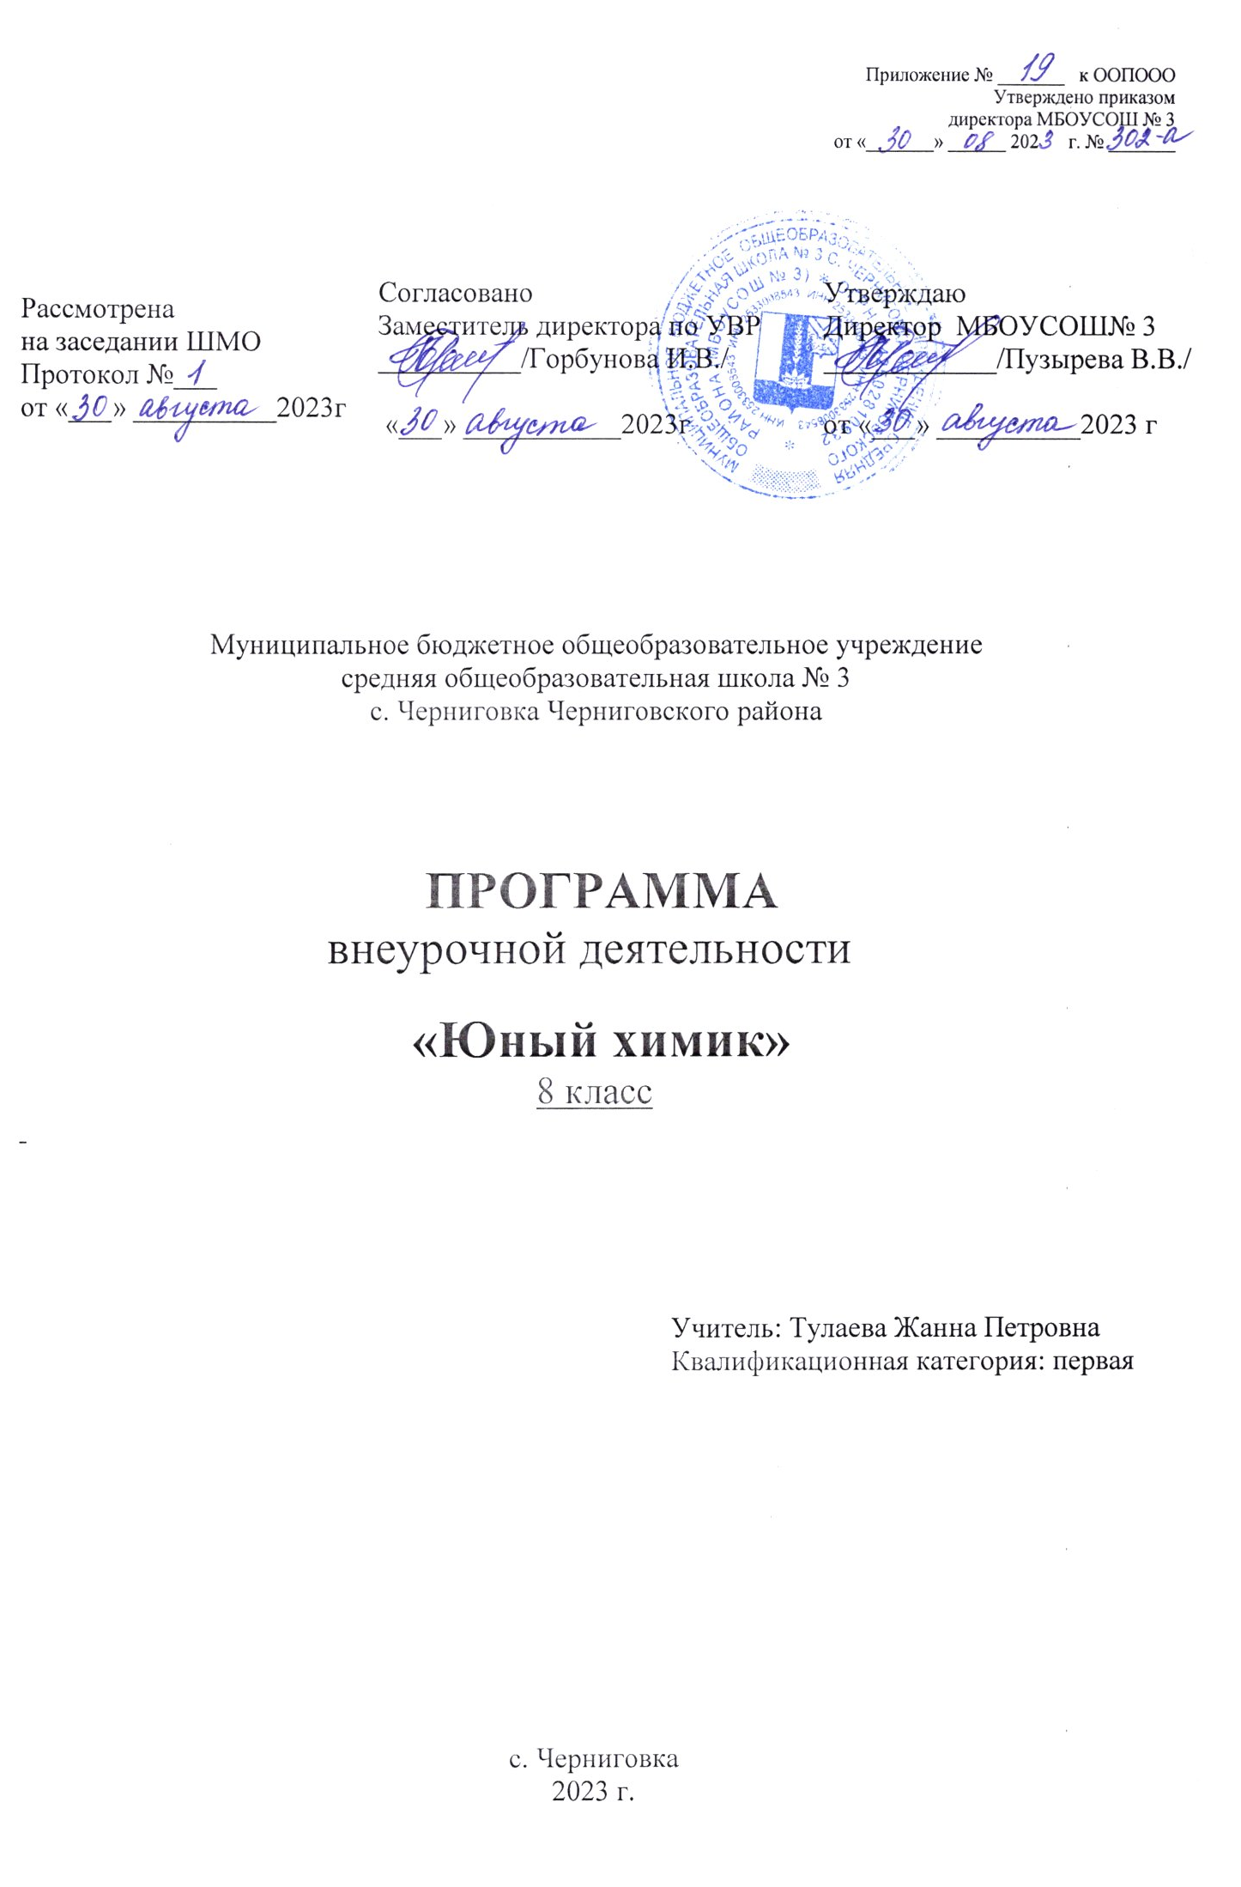
Пояснительная записка
Программа по курсу «Юный химик» для 8 класса составлена на основании следующих нормативно-правовых документов:
- ФЗ «Об образовании в РФ» №273-ФЗ от 29.12.2012 (ред. от 29.07.2017г.)
- Федерального государственного образовательного стандарта основного общего образования (ФГОС ООО), утвержденного приказом Министерства образования РФ № 287 от 31.05.2021г.
- Положения о Рабочей программе по учебному предмету (курсу) педагога, реализующего ФГОС НОО, ФГОС ООО, ФГОС СОО Муниципального бюджетного общеобразовательного учреждения средней общеобразовательной школы № 3с. Черниговка Черниговского района, утвержденного приказом директора № 156-а от 22.04.2022г.
- ООП ООО Муниципального бюджетного общеобразовательного учреждения средней общеобразовательной школы № 3с. Черниговка Черниговского района, утвержденной приказом директора № 302-а от 30.08.23г.
5. Распоряжение об утверждении методических рекомендаций по созданию и функционированию в общеобразовательных организациях, расположенных в сельской местности и малых городах, центров образования естественно-научной и технологической направленностей № P-6 от «12» января 2021г.
Курс введен в часть учебного плана, формируемого образовательным учреждением в рамках общеинтеллектуального направления. Программа данного курса для учащихся 8 класса и рассчитана на 1 год обучения.
При реализации данной программы будет задействовано оборудование центра «Точка роста».

Цель: удовлетворить познавательные запросы детей, развивать исследовательский подход к изучению окружающего мира и умение применять свои знания на практике, расширить знания учащихся о применении веществ в повседневной жизни, реализовать общекультурный компонент.
Задачи:
Предметные:
1. Сформировать навыки элементарной исследовательской работы;
2. Расширить знания учащихся по химии, экологии;
3. Научить применять коммуникативные и презентационные навыки;
4.Научить оформлять результаты своей работы.
Метапредметные:
1. Развить умение проектирования своей деятельности;
2. Продолжить формирование навыков самостоятельной работы с различными источниками информации;
3.Продолжить развивать творческие способности.
Личностные:
1. Продолжить воспитание навыков экологической культуры, ответственного
отношения к людям и к природе;
2. Совершенствовать навыки коллективной работы;
3. Способствовать пониманию современных проблем экологии и сознанию их актуальности.

Результаты освоения курса внеурочной деятельности
Личностные УУД:
• осознавать себя ценной частью большого разнообразного мира (природы и общества);
• испытывать чувство гордости за красоту родной природы, свою малую Родину, страну;
• формулировать самому простые правила поведения в природе;
• осознавать себя гражданином России;
• объяснять, что связывает тебя с историей, культурой, судьбой твоего народа и всей России;
• искать свою позицию в многообразии общественных и мировоззренческих позиций, эстетических и культурных предпочтений;
• уважать иное мнение;
• вырабатывать в противоречивых конфликтных ситуациях правила поведения.

Метапредметные УУД:
Регулятивные УУД:
• определять цель учебной деятельности с помощью учителя и самостоятельно, искать средства еѐ осуществления;
• учиться обнаруживать и формулировать учебную проблему, выбирать тему проекта;
• составлять план выполнения задач, решения проблем творческого и поискового характера, выполнения проекта совместно с учителем;
• работая по плану, сверять свои действия с целью и, при необходимости, исправлять ошибки;
• работая по составленному плану, использовать, наряду с основными, и дополнительные средства (справочная литература, сложные приборы, средства ИКТ);
• предполагать, какая информация нужна;
• отбирать необходимые словари, энциклопедии, справочники, электронные диски;
• сопоставлять и отбирать информацию, полученную из различных источников (словари, энциклопедии, справочники, электронные диски, сеть Интернет);
• выбирать основания для сравнения, классификации объектов;
• устанавливать аналогии и причинно-следственные связи;
• выстраивать логическую цепь рассуждений;
• представлять информацию в виде таблиц, схем, опорного конспекта, в том числе с применением средств ИКТ.
• организовывать взаимодействие в группе (распределять роли, договариваться друг с другом и т.д.);
• предвидеть (прогнозировать) последствия коллективных решений;
• оформлять свои мысли в устной и письменной речи с учѐтом своих учебных и жизненных речевых ситуаций, в том числе с применением средств ИКТ;
• при необходимости отстаивать свою точку зрения, аргументируя ее. Учиться подтверждать аргументы фактами;
• слушать других, пытаться принимать другую точку зрения, быть готовым изменить свою точку зрения;
• в ходе представления проекта учиться давать оценку его результатов;
• понимать причины своего неуспеха и находить способы выхода из этой ситуации.
Коммуникативные УУД:
• организовывать взаимодействие в группе (распределять роли, договариваться друг с другом и т.д.);
• предвидеть (прогнозировать) последствия коллективных решений;
• оформлять свои мысли в устной и письменной речи с учѐтом своих учебных и жизненных речевых ситуаций, в том числе с применением средств ИКТ;
• при необходимости отстаивать свою точку зрения, аргументируя ее. Учиться подтверждать аргументы фактами;
• слушать других, пытаться принимать другую точку зрения, быть готовым изменить свою точку зрения.
Предметные УУД:
• предполагать, какая информация нужна;
• отбирать необходимые словари, энциклопедии, справочники, электронные диски;
• сопоставлять и отбирать информацию, полученную из различных источников (словари, энциклопедии, справочники, электронные диски, сеть Интернет);
• выбирать основания для сравнения, классификации объектов;
• устанавливать аналогии и причинно-следственные связи;
• выстраивать логическую цепь рассуждений;
• представлять информацию в виде таблиц, схем, опорного конспекта, в том числе с применением средств ИКТ.

Содержание курса внеурочной деятельности

1 Модуль «Химия – наука о веществах и их превращениях» - 2 часа
Химия или магия? Немного из истории химии. Алхимия. Химия вчера, сегодня, завтра. Техника безопасности в кабинете химии. Лабораторное оборудование. Знакомство с раздаточным оборудованием для практических и лабораторных работ. Посуда, еѐ виды и назначение. Реактивы и их классы. Обращение с кислотами, щелочами, ядовитыми веществами. Меры первой помощи при химических ожогах и отравлениях. Выработка навыков безопасной работы.
Демонстрация. Удивительные опыты.
Лабораторная работа. Знакомство с оборудованием для практических и лабораторных работ.
2 Модуль «Вещества вокруг тебя, оглянись!» – 15 часов
Вещество, физические свойства веществ. Отличие чистых веществ от смесей. Способы разделения смесей.
Вода – многое ли мы о ней знаем? Вода и еѐ свойства. Что необычного в воде? Вода пресная и морская. Способы очистки воды: отставание, фильтрование, обеззараживание.
Столовый уксус и уксусная эссенция. Свойства уксусной кислоты и еѐ физиологическое воздействие.
Питьевая сода. Свойства и применение.
Чай, состав, свойства, физиологическое действие на организм человека.
Мыло или мыла? Отличие хозяйственного мыла от туалетного. Щелочной характер хозяйственного мыла.
Стиральные порошки и другие моющие средства. Какие порошки самые опасные. Надо ли опасаться жидких моющих средств.
Лосьоны, духи, кремы и прочая парфюмерия. Могут ли представлять опасность косметические препараты? Можно ли самому изготовить духи?
Многообразие лекарственных веществ. Какие лекарства мы обычно можем встретить в своей домашней аптечке?
Аптечный йод и его свойства. Почему йод надо держать в плотно закупоренной склянке. «Зелѐнка» или раствор бриллиантового зелѐного. Перекись водорода и гидроперит. Свойства перекиси водорода.
Аспирин или ацетилсалициловая кислота и его свойства. Опасность при применении аспирина.
Крахмал, его свойства и применение. Образование крахмала в листьях растений. Глюкоза, ее свойства и применение.
Маргарин, сливочное и растительное масло, сало. Чего мы о них не знаем ? Растительные и животные масла.
Лабораторная работа 1. Знакомство с оборудованием для практических и лабораторных работ.
Лабораторная работа 2. Свойства веществ. Разделение смеси красителей .
Лабораторная работа 3. Свойства воды.
Практическая работа 1. Очистка воды.
Лабораторная работа 4. Свойства уксусной кислоты.
Лабораторная работа 5. Свойства питьевой соды.
Лабораторная работа 6. Свойства чая.
Лабораторная работа 7. Свойства мыла.
Лабораторная работа 8. Сравнение моющих свойств мыла и СМС.
Лабораторная работа 9. Изготовим духи сами.
Лабораторная работа 10. Необычные свойства таких обычных зелѐнки и йода.
Лабораторная работа 11. Получение кислорода из перекиси водорода.
Лабораторная работа 12. Свойства аспирина.
Лабораторная работа 13. Свойства крахмала.
Лабораторная работа 14. Свойства глюкозы.
Лабораторная работа 15. Свойства растительного и сливочного масел.

3 Модуль «Увлекательная химия для экспериментаторов» -13 часов.
Симпатические чернила: назначение, простейшие рецепты. Состав акварельных красок. Правила обращения с ними.
История мыльных пузырей. Физика мыльных пузырей. Состав школьного мела.
Индикаторы. Изменение окраски индикаторов в различных средах.
Лабораторная работа 16. «Секретные чернила».
Лабораторная работа 17. «Получение акварельных красок».
Лабораторная работа 18. «Мыльные опыты».
Лабораторная работа 19. «Как выбрать школьный мел».
Лабораторная работа 20. «Изготовление школьных мелков».
Лабораторная работа 21. «Определение среды раствора с помощью индикаторов».
Лабораторная работа 22. «Приготовление растительных индикаторов и определение с помощью них рН раствора».
4 Модуль «Что мы узнали о химии?» – 4 часа
Подготовка и защита мини-проектов.

Тематическое планирование

№ п/п | Название раздела, темы | Количество часов
№ п/п | Название раздела, темы | Всего | Теория | Практика
1. | Модуль «Химия – наука о веществах и их превращениях» | 2 | 1 | 1
2. | Модуль «Вещества вокруг тебя, оглянись!» | 15 |  | 15
3. | Модуль «Увлекательная химия для экспериментаторов» | 13 | 7 | 6
4. | Модуль «Что мы узнали о химии?» | 4 | 2 | 2
 | Итого: | 34 | 10 | 24

Календарно - тематическое планирование

№ | Раздел, тема занятия | Дата проведения | Форм проведения
Модуль «Химия – наука о веществах и их превращениях» (2 часа)
1. | Вводный инструктаж по ТБ. Химия – наука о веществах и их превращениях |  | Беседа. Работа в группах
2. | Лабораторное оборудование |  | Лабораторный практикум
Модуль «Вещества вокруг тебя, оглянись!» (15 часов)
3. | Чистые вещества и смеси |  | Практическая работа
4. | Вода |  | Практическая работа
5. | Очистка воды |  | Практическая работа
6. | Уксусная кислота |  | Практическая работа
7. | Пищевая сода |  | Практическая работа
8. | Чай |  | Практическая работа
9. | Мыло |  | Практическая работа
10. | СМС |  | Практическая работа
11. | Косметические средства |  | Практическая работа
12. | Аптечный йод и зеленка |  | Практическая работа
13. | Перекись водорода |  | Практическая работа
14. | Аспирин |  | Практическая работа
15. | Крахмал |  | Практическая работа
16. | Глюкоза |  | Практическая работа
17. | Жиры и масла |  | Практическая работа
Модуль «Увлекательная химия для экспериментаторов» (13 часов)
18. | Понятие о симпатических чернилах |  | Работа в группах
19. | Секретные чернила |  | Лабораторный практикум
20. | Состав акварельных красок |  | Творческое задание
21. | Мыльные пузыри |  | Лабораторный практикум
22. | Понятие о мыльных пузырях |  | Работа в группах
23. | Изучение влияния внешних факторов на мыльные пузыри |  | Творческое задание
24. | Обычный и необычный школьный мел |  | Работа в группах
25. | Изготовление школьных мелков |  | Лабораторный практикум
26. | Изготовление школьных мелков |  | Лабораторный практикум
27. | Понятие об индикаторах |  | Беседа
28. | Понятие об индикаторах |  | Творческое задание
29. | Изготовление растительных индикаторов |  | Лабораторный практикум
30. | Изготовление растительных индикаторов |  | Лабораторный практикум
Модуль «Что мы узнали о химии?» (4 часа)
31. | Подготовка мини-проектов |  | Создание презентаций, докладов
32. | Подготовка мини-проектов |  | Создание презентаций, докладов
33. | Конференция «Увлекательная химия» |  | Презентация работ
34. | Конференция «Увлекательная химия» |  | Презентация работ

Методическое обеспечение
Информационно-коммуникативные средства обучения:
1. Компьютер
2. Мультимедийный проектор
Техническое оснащение (оборудование):
1. Микроскопы;
2. Цифровая лаборатория Releon Lite
3. Оборудование для опытов и экспериментов.

